BÀI ĐỌC: TỰ ĐỘNG HÓA API DOCUMENTATION VỚI OPENAPI VÀ SWAGGER UI TRONG FASTAPI

I. ĐẶT VẤN ĐỀ: "CƠN ÁC MỘNG" LỆCH PHA GIỮA BACKEND VÀ FRONTEND
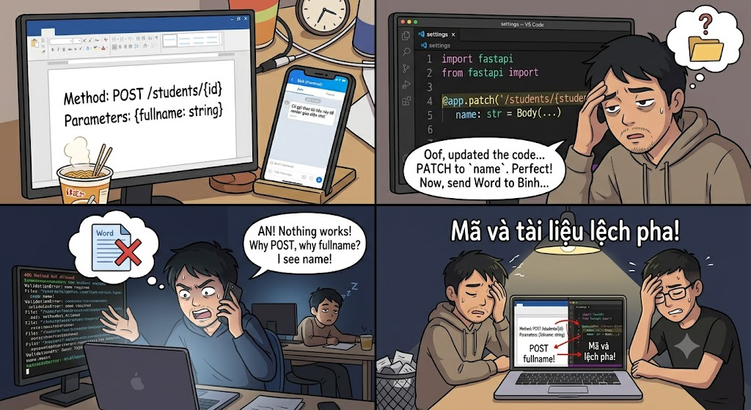
An là kỹ sư Backend chịu trách nhiệm phát triển module quản lý đào tạo sinh viên của một trường công nghệ dựa trên framework FastAPI. Sau một tuần làm việc cật lực, An hoàn thành bộ API cốt lõi xử lý các tác vụ CRUD cho thực thể students. Do áp lực tiến độ, An nhanh chóng mở file Word, gõ vội danh sách các endpoint kèm kiểu dữ liệu truyền lên, rồi gửi qua Zalo cho Bình – lập trình viên Frontend – kèm lời nhắn: "Cứ gọi theo tài liệu này để render giao diện nhé!"
Đến nửa đêm, hệ thống bắt đầu tích hợp và lỗi vỡ trận nổ ra. Bình gọi điện càu nhàu: "An ơi, sao trong tài liệu ghi sửa thông tin sinh viên gửi bằng POST đến /students/{id}, nhưng mình gọi toàn báo lỗi 405 Method Not Allowed? Mà trường thông tin tên sinh viên ông ghi là fullname, tôi vào log server thì thấy báo lỗi Validation vì code Python của ông bắt biến name?"
An lật đật mở lại mã nguồn. Hóa ra trong quá trình tối ưu code vào cuối ngày, anh đã đổi phương thức sang PATCH, đổi tên biến từ fullname thành name mà... quên chưa cập nhật lại file Word tài liệu. File Word và mã nguồn thực tế đã hoàn toàn "lệch pha" (Out of sync). Bộ đôi Backend - Frontend phải ngồi dò từng dòng code để kiểm tra định dạng dữ liệu, lãng phí hàng giờ đồng hồ quý báu chỉ vì tài liệu API viết bằng tay quá chậm chạp và dễ sai sót.

II. PHÂN TÍCH: BẢN CHẤT CỦA SỰ SAI LỆCH TÀI LIỆU VÀ SỰ BẤT LỰC CỦA THỦ CÔNG
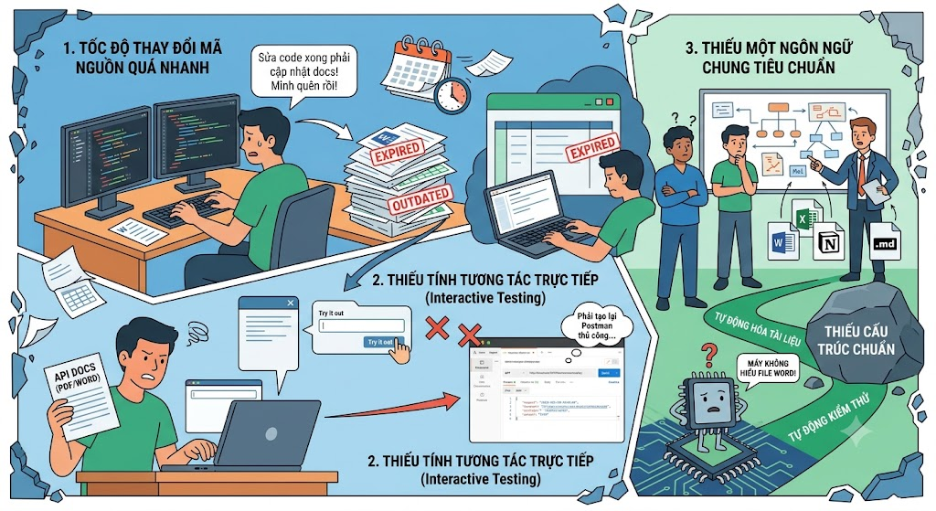
Tại sao việc viết tài liệu API bằng các công cụ thủ công (như Word, Excel, Notion, hay thậm chí file Markdown viết tay) luôn thất bại trong các dự án phần mềm thực tế?
- Tốc độ thay đổi mã nguồn quá nhanh: Code Backend liên tục được refactor, tối ưu hoặc thay đổi theo yêu cầu nghiệp vụ. Việc ép lập trình viên phải nhớ cập nhật tài liệu thủ công sau mỗi lần sửa code là điều không tưởng đối với bản chất hay quên của con người.
- Thiếu tính tương tác trực tiếp (Interactive Testing): File tài liệu tĩnh không cho phép lập trình viên Frontend "thử" (Try it out) gửi dữ liệu thật để xem kết quả trả về ngay lập tức. Họ buộc phải dựng môi trường Postman riêng, gõ lại URL và Body từ đầu, nhân đôi rủi ro gõ sai chính tả hoặc sai kiểu dữ liệu.
- Thiếu một ngôn ngữ chung tiêu chuẩn: Máy tính không hiểu file Word. Nếu không có một cấu trúc dữ liệu máy có thể đọc (Machine-readable), chúng ta không thể tự động hóa việc sinh tài liệu, sinh mã nguồn kiểm thử, hay kiểm tra tính đúng đắn của dữ liệu truyền nhận.

III. GIỚI THIỆU GIẢI PHÁP: OPENAPI SPECIFICATION VÀ "CẶP BÀI TRÙNG" SWAGGER UI - REDOC
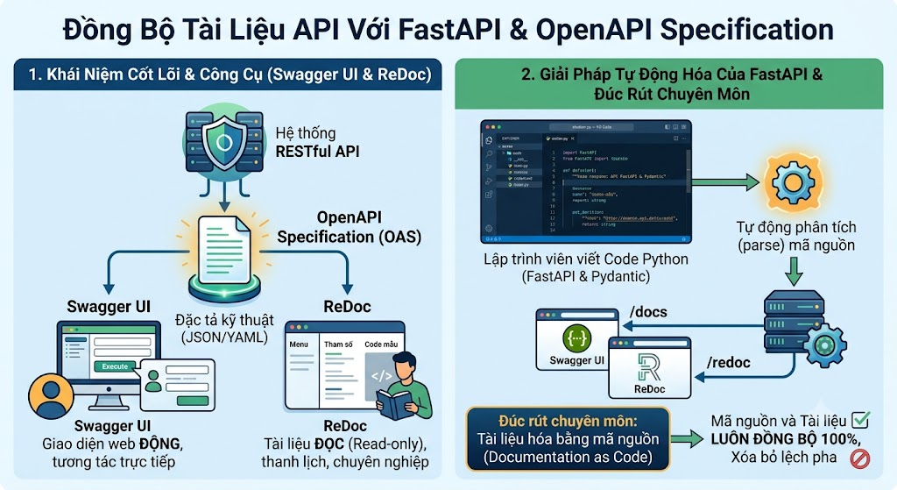
Để giải quyết triệt để bài toán đồng bộ, thế giới công nghệ đưa ra một tiêu chuẩn toàn cầu mang tên OpenAPI Specification (OAS), kết hợp cùng các công cụ hiển thị tự động trực quan: Swagger UI và ReDoc.

1. Khái niệm cốt lõi & Cú pháp quy định trong FastAPI
- OpenAPI Specification (Specs): Là một đặc tả kỹ thuật (ngôn ngữ chung) dưới dạng cấu trúc JSON hoặc YAML để mô tả chi tiết một hệ thống RESTful API mà không cần can thiệp vào mã nguồn. Nó chỉ rõ API có những endpoint nào, nhận tham số gì, trả về cấu trúc dữ liệu ra sao.
- Swagger UI: Là công cụ chuyển đổi file OpenAPI Specs tĩnh thành một giao diện web động trực quan. Điểm mạnh vượt trội của Swagger UI là tính năng tương tác trực tiếp – cho phép điền dữ liệu vào form mẫu và bấm nút thực thi Request ngay trên trình duyệt.
- ReDoc: Cũng là một công cụ hiển thị tài liệu dựa trên OpenAPI Specs, nhưng tập trung tối đa vào trải nghiệm đọc (Read-only). ReDoc sở hữu thiết kế giao diện thanh lịch, phân chia 3 cột khoa học (Menu điều hướng - Chi tiết tham số - Code mẫu phản hồi), cực kỳ phù hợp cho các tài liệu API public dành cho đối tác bên ngoài.

2. Giải pháp tự động hóa của FastAPI
Framework FastAPI được thiết kế dựa trên tiêu chuẩn OpenAPI. Khi lập trình viên viết code Python và khai báo kiểu dữ liệu bằng Pydantic, FastAPI sẽ tự động phân tích (parse) mã nguồn để sinh ra file OpenAPI Spec chuẩn chỉnh. Từ đó, nó tự động cấu hình sẵn 2 đường dẫn tài liệu mà lập trình viên không cần viết thêm bất kỳ dòng code UI nào:
- Đường dẫn truy cập Swagger UI mặc định: /docs
- Đường dẫn truy cập ReDoc mặc định: /redoc
Đúc rút chuyên môn: Bản chất của cơ chế này là Tài liệu hóa bằng mã nguồn (Documentation as Code). Code chạy như thế nào, tài liệu sẽ hiển thị chính xác như thế đó theo thời gian thực (Real-time). Lập trình viên Backend chỉ cần tập trung viết code chuẩn, toàn bộ giao diện tương tác và tài liệu kiểm thử sẽ tự động đồng bộ 100%, xóa bỏ vĩnh viễn nỗi lo "lệch pha tài liệu".

IV. VÍ DỤ MINH HỌA: KÍCH HOẠT VÀ TÙY BIẾN SWAGGER UI / REDOC
Mã nguồn Python dưới đây khởi tạo một ứng dụng FastAPI xử lý module sinh viên, có tích hợp metadata đầy đủ để cá nhân hóa tiêu đề, mô tả và cấu hình phiên bản của tài liệu OpenAPI trên Swagger UI và ReDoc:
Python
from fastapi import FastAPI
from pydantic import BaseModel

# Khởi tạo ứng dụng FastAPI với cấu hình OpenAPI Specification metadata
app = FastAPI(
title="Hệ thống Quản lý Đào tạo PTIT",
description="API hệ thống quản lý thông tin và điều hướng phân hệ sinh viên. Hỗ trợ đồng bộ dữ liệu chuẩn RESTful.",
version="1.0.0",
docs_url="/swagger-docs", # Tùy biến thay đổi đường dẫn Swagger UI (Mặc định là /docs)
redoc_url="/redoc-docs" # Tùy biến thay đổi đường dẫn ReDoc UI (Mặc định là /redoc)
)

# Khai báo Schema cấu trúc dữ liệu đầu vào bằng Pydantic
class StudentSchema(BaseModel):
name: str
major: str
gpa: float

# Giả lập database
database_students = {}

# 1. API GET - Lấy danh sách (Swagger UI tự động nhận diện Response 200 OK)
@app.get("/students", tags=["Phân hệ Sinh viên"])
def get_all_students():
return list(database_students.values())

# 2. API POST - Thêm mới sinh viên (Swagger UI tự động sinh Form dựa trên StudentSchema)
@app.post("/students", tags=["Phân hệ Sinh viên"])
def create_new_student(student: StudentSchema):
student_id = len(database_students) + 1
new_student_data = {"id": student_id, "name": student.name, "major": student.major, "gpa": student.gpa}
database_students[student_id] = new_student_data
return {"status": "success", "data": new_student_data}

V. GIẢI QUYẾT VẤN ĐỀ: KHÔNG CÒN LỆCH PHA - ĐỒNG BỘ TRONG 1 NỐT NHẠC
Áp dụng giải pháp tự động hóa tài liệu của FastAPI, An không còn dùng file Word để gửi thông tin cho Bình nữa. Anh chỉ cần khởi chạy Server Backend và gửi cho Bình đường dẫn duy nhất: http://127.0.0.1:8000/swagger-docs.
Khi Bình truy cập, toàn bộ cấu hình API hiện ra rõ ràng. Bình không còn phải đoán mò:
- Nhìn vào giao diện Swagger UI, Bình thấy ngay endpoint sửa thông tin bắt buộc phải dùng phương thức PATCH chứ không phải POST.
- Định dạng dữ liệu đầu vào được mô tả tường minh: biến truyền lên bắt buộc là name (kiểu dữ liệu chữ) chứ không phải fullname.
- Bình bấm nút "Try it out", nhập dữ liệu trực tiếp trên form giao diện và bấm "Execute". Hệ thống lập tức bắn dữ liệu thật về Backend và trả lại kết quả HTTP Response ngay tại chỗ.
Tài liệu luôn luôn chính xác tuyệt đối với mã nguồn logic đang chạy. Quá trình tích hợp diễn ra trơn tru mà không cần tốn một tin nhắn trao đổi đính chính nào.

VI. TỔNG KẾT VÀ CÁC LƯU Ý "SỐNG CÒN" KHI CẤU HÌNH TÀI LIỆU API

1. Tóm tắt kiến thức & Khái niệm hàn lâm
- Machine-Readable Metadata: Bản chất file cấu hình OpenAPI (nằm tại đường dẫn /openapi.json của FastAPI) là siêu dữ liệu có cấu trúc giúp máy tính đọc hiểu. Từ file JSON này, các công cụ UI như Swagger hay ReDoc mới có thể dựng lên giao diện đồ họa cho con người đọc.
- Pydantic Integration: Sự phối hợp chặt chẽ giữa Pydantic và OpenAPI Specs giúp FastAPI tự động ép kiểu và bắt lỗi Validation dữ liệu ngay tại cửa ngõ API, đồng thời hiển thị chi tiết Schema lỗi (ví dụ: thiếu trường dữ liệu) lên tài liệu cho lập trình viên theo dõi.
- Tags (Phân nhóm): Việc sử dụng tham số tags=["Phân hệ Sinh viên"] trong decorator giúp gom cụm các đường dẫn API có cùng logic nghiệp vụ lại với nhau trên giao diện UI, tránh tình trạng hàng trăm API hiển thị tràn lan mất kiểm soát.

2. Lỗi thường gặp (Common Pitfalls)
- Quên cấu hình bảo mật cho môi trường Production: Mặc dù Swagger UI (/docs) vô cùng tiện lợi trong quá trình phát triển (Development), nhưng việc để lộ đường dẫn này khi đưa hệ thống lên môi trường thật (Production) là một lỗ hổng bảo mật nghiêm trọng. Kẻ tấn công có thể lợi dụng Swagger UI để hiểu rõ kiến trúc hệ thống và thực hiện các cuộc tấn công dò quét dữ liệu.
- Giải pháp: Hãy tắt tính năng này trên Production bằng cách kiểm tra biến môi trường:
# Tắt hoàn toàn tài liệu khi chạy thật để đảm bảo an ninh thông tin
app = FastAPI(docs_url=None, redoc_url=None) if ENVIRONMENT == "production" else FastAPI()
- Thiếu mô tả chi tiết (Docstrings): Nhiều lập trình viên chỉ viết code mà không bổ sung Docstrings (chuỗi chú thích trong hàm). FastAPI hỗ trợ đọc Docstrings để hiển thị làm phần giải thích chi tiết cho từng API trên giao diện. Thiếu chú thích này sẽ làm giảm giá trị sử dụng của tài liệu.

VII. TÀI LIỆU THAM KHẢO

FastAPI Documentation - Metadata and Docs URLs: https://fastapi.tiangolo.com/tutorial/metadata/
- OpenAPI Specification Official Initiative Website: https://www.openapis.org/
- Redocly - OpenAPI-generated API Reference Documentation Engine: https://redocly.com/redoc/

